Об утверждении регламента государственной услуги "Приобретение прав на земельные участки, которые находятся в государственной собственности, не требующее проведения торгов (конкурсов, аукционов)"
Утративший силу
Постановление акимата Мангистауской области от 25 ноября 2016 года № 350. Зарегистрировано Департаментом юстиции Мангистауской области 27 декабря 2016 года № 3221. Утратило силу постановлением акимата Мангистауской области от 28 февраля 2020 года № 30
Сноска. Утратило силу постановлением акимата Мангистауской области от 28.02.2020 № 30 (вводится в действие по истечении десяти календарных дней после дня его первого официального опубликования).
Примечание РЦПИ.
В тексте документа сохранена пунктуация и орфография оригинала.
В соответствии с пунктом 3 статьи 16 Закона Республики Казахстан от 15 апреля 2013 года "О государственных услугах" акимат области ПОСТАНОВЛЯЕТ:
1. Утвердить прилагаемый регламент государственной услуги "Приобретение прав на земельные участки, которые находятся в государственной собственности, не требующее проведения торгов (конкурсов, аукционов)".
2. Государственному учреждению "Управление земельных отношений Мангистауской области" (Дузмагамбетов Е.Д.) обеспечить официальное опубликование данного постановления в информационно-правовой системе "Әділет" и в средствах массовой информации, размещение на интернет-ресурсе акимата Мангистауской области.
3. Контроль за исполнением данного постановления возложить на заместителя акима области Чужегулова А.А.
4. Настоящее постановление вступает в силу со дня государственной регистрации в органах юстиции и вводится в действие после дня его первого официального опубликования.
Аким области | А. Айдарбаев
"СОГЛАСОВАНО"
руководитель государственного
учреждения "Управление земельных
отношений Мангистауской области"
Дузмагамбетов Е.Д.
"25" 11 2016 г.
Утвержден
постановлением акимата
Мангистауской области
от "25" 11 2016 года № 350
Регламент государственной услуги "Приобретение прав на земельные участки, которые находятся в государственной собственности, не требующее проведения торгов (конкурсов, аукционов)"
1. Общие положения
1. Государственная услуга "Приобретение прав на земельные участки, которые находятся в государственной собственности, не требующее проведения торгов (конкурсов, аукционов)" (далее – государственная услуга) оказывается местными исполнительными органами области, городов и районов, поселков, сел, сельских округов (далее – услугодатель).
Прием заявлений и выдача результатов оказания государственной услуги осуществляются через канцелярию услугодателя.
2. Форма оказания государственной услуги: бумажная.
3. Результатом оказания государственной услуги является решение о предоставлении права на земельный участок (далее – решение) либо письменный мотивированный ответ об отказе в оказании государственной услуги согласно пункту 10 стандарта государственной услуги "Приобретение прав на земельные участки, которые находятся в государственной собственности, не требующее проведения торгов (конкурсов, аукционов)", утвержденным Приказом Министра национальной экономики Республики Казахстан от 30 марта 2016 года № 151 "Об утверждении стандарта государственной услуги "Приобретение прав на земельные участки, которые находятся в государственной собственности, не требующее проведения торгов (конкурсов, аукционов)" (зарегистрирован в реестре государственной регистрации нормативных правовых актов за № 13652) (далее – Стандарт).
Форма предоставления результата оказания государственной услуги: бумажная.
2. Описание порядка действий структурных подразделений (работников) услугодателя в процессе оказания государственной услуги
4. Основанием для начала процедуры (действия) по оказанию государственной услуги является заявление и иных документов согласно приложению к Стандарту.
5. Содержание каждой процедуры (действия), входящей в состав процесса оказания государственной услуги, длительность его выполнения:
1) прием документов и их регистрация в канцелярии услугодателя – 15 (пятнадцать) минут;
2) рассмотрение заявления руководителем услугодателя – 1 (один) рабочий день;
3) рассмотрение заявления руководителем уполномоченного органа по земельным отношениям – 1 (один) рабочий день;
4) рассмотрение документов ответственным исполнителем уполномоченного органа по земельным отношениям (далее – ответственный исполнитель) на соответствие законодательству и подготовка материалов на заседание земельной комиссии – 10 (десять) рабочих дней;
5) вынесение заключения комиссии – 1 (один) рабочий день;
6) ответственный исполнитель готовит протокол комиссии и направляет услугополучателю на разработку землеустроительного проекта – 5 (пять) рабочих дней;
7) ответственный исполнитель готовит результат оказания государственной услуги и направляет услугодателю в течение 7 (семь) рабочих дней;
8) рассмотрение результата оказания государственной услуги руководителем услугодателя – 4 (четыре) рабочих дней;
9) выдача результата оказания государственной услуги услугополучателю (либо его представителю по доверенности) – 1 (один) рабочий день.
6. Результат процедуры (действия) по оказанию государственной услуги, который служит основанием для начала выполнения следующей процедуры (действия):
1) отметка на копии заявления о регистрации в канцелярии с указанием даты и времени приема пакета документов;
2) определение руководителя уполномоченного органа по земельным отношениям;
3) определение ответственного исполнителя;
4) подготовка документов для рассмотрения на заседании комиссии;
5) выдача заключения комиссии;
6) подготовка протокола комиссии;
7) оформление результата оказания государственной услуги;
8) подписание результата оказания государственной услуги;
9) роспись услугополучателя в получении результата оказания государственной услуги в журнале.
3. Описание порядка взаимодействия структурных подразделений (работников) услугодателя в процессе оказания государственной услуги
7. Перечень структурных подразделений, (работников) услугодателя, которые участвуют в процессе оказания государственной услуги:
специалист канцелярии услугодателя;
руководитель услугодателя;
руководитель уполномоченного органа по земельным отношениям;
ответственный исполнитель;
комиссия.
8. Описание последовательности процедур (действий) между структурными подразделениями (работниками) с указанием длительности каждой процедуры (действия):
1) специалист канцелярии услугодателя регистрирует поступившие документы и передает руководителю услугодателя – 15 (пятнадцать) минут;
2) руководитель услугодателя ознакамливается с содержанием документов, накладывает резолюцию и передает руководителю уполномоченного органа по земельным отношениям – 1 (один) рабочий день;
3) руководитель уполномоченного органа по земельным отношениям рассматривает документы и передает ответственному исполнителю – 1 (один) рабочий день;
4) ответственный исполнитель, рассмотрев документы на соответствие законодательству, готовит материалы на заседание комиссии – 10 (десять) рабочих дней либо, при неполном пакете документов, дает письменный мотивированный ответ об отказе в оказании государственной услуги – 2 (два) рабочих дней;
5) комиссия дает заключение и передает ответственному исполнителю – 1 (один) рабочий день;
6) ответственный исполнитель на основании заключения комиссии готовит протокол комиссии и направляет услугополучателю на разработку землеустроительного проекта – 5 (пять) рабочих дней;
7) ответственный исполнитель со дня утверждения землеустроительного проекта готовит проект решения и направляет услугодателю – 7 (семь) рабочих дней;
8) услугодатель принимает решение и передает специалисту канцелярии услугодателя – 4 (четыре) рабочих дни;
9) специалист канцелярии услугодателя регистрирует и направляет решение услугополучателю – 1 (один) рабочий день.
9. Подробное описание последовательности процедур (действий), взаимодействий структурных подразделений (работников) услугодателя в процессе оказания государственной услуги, а также описания порядка взаимодействия с иными услугодателями и порядка использования информационных систем в процессе оказания государственной услуги отражается в справочнике бизнес-процессов оказания государственной услуги согласно приложению к настоящему Регламенту. Справочник бизнес-процессов оказания государственной услуги размещается на интернет-ресурсе услугодателя.
Приложение к регламенту
государственной услуге "Приобретение прав на
земельные участки, которые находятся в
государственной собственности, не требующее
проведения торгов (конкурсов, аукционов)"

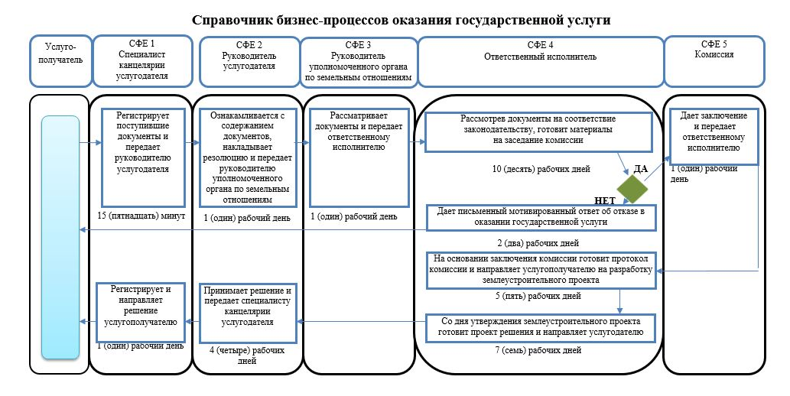

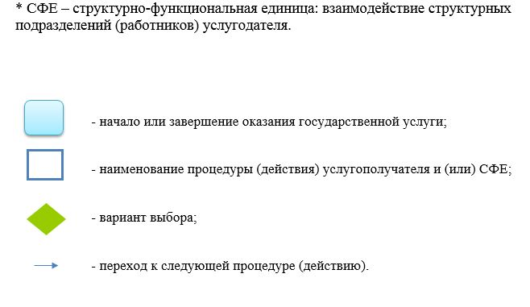

© 2012. РГП на ПХВ «Институт законодательства и правовой информации Республики Казахстан» Министерства юстиции Республики Казахстан

